Министерство науки и высшего образования Российской Федерации

Федеральное государственное бюджетное образовательное учреждение  
высшего образования   
«Алтайский государственный технический университет им. И. И. Ползунова»

Факультет информационных технологий

Кафедра прикладной математики

Отчет защищен с оценкой _____________

Преподаватель _____________(подпись)

«___» ____________ 2023 г.

Отчет

по лабораторной работе № 1

**«**КС-грамматика формального языка»

по дисциплине «Теория алгоритмических языков и трансляторов»

Студент гр. ПИ-02

Чередов Р.А.

Преподаватель, к.ф.-м.н., доцент,

Крючкова Е. Н.

Барнаул 2023

**Задание**



**Решение**

**Правила КС-грамматики**

G: S→A|B|C

A→aDaEFbaFbaAb|Fbac

B→BG|B

C→cJbcJbCb|ε

D→Dc|c

E→Ed|d

F→Fa|a

G→bHIb

H→Ha|ε

I→Ic|ε

J→Ja|a

**Примеры деревьев**

1. Дерево разбора для цепочки: caabcaabb

S→С→сJbCJbCb→cJabcJabb→caabcaabb

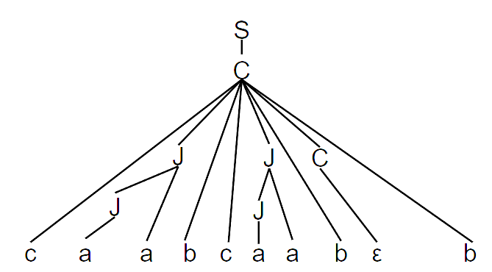

Рис 1. Пример дерева №1

1. Дерево разбора для цепочки: bbbacb

S→B→BG→GbHIb →bHIbbHaIcb→bbbacb

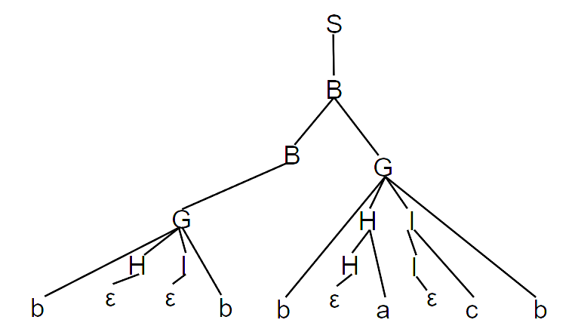

Рис 2. Пример дерева №2